新 书 推 荐

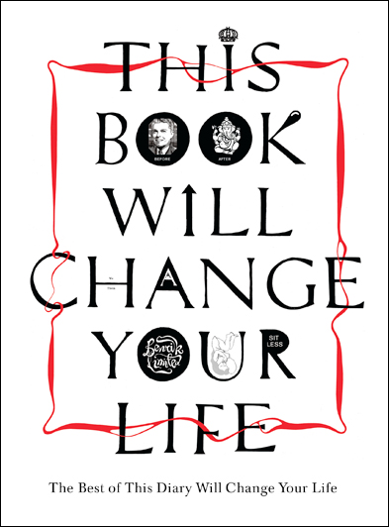
中文书名：《一本将会改变你生活的书》
英文书名：This Book Will Change Your Life
作 者：Benrik
出 版 社：Pan MacMillan UK
代理公司：Pan Macmillan/ANA
页 数：374
出版时间：2009年
代理地区：中国大陆、台湾
审读资料：样书
类 型：励志

内容简介：

是否未来的日子看上去都和过去的岁月一样？又是被会议、聚餐约会和最后期限消磨掉的365天？如果是这样，试试这本书吧。
如果你的生活需要多一些趣味，这本书将会是你新的圣经。超过400，000本的销量，本克里心理自助品牌已经改变了全世界不计其数人的生活，他们其中一些人甚至过上了比以前更好的生活。

书中有些部分如同说明手册，有些部分则如同治疗药方，有的是关于宗教崇拜，有的则是关于无政府主义，《一本会改变你生活的书》将是你周而复始的生活当头一棒。

本书包含了365天要依次完成的任务，每一个任务都会让你摆脱枯燥乏味的生活方式，让每一天都如同自由下落般精彩刺激。第295天，向一个完全陌生的人求婚吧。在第181天，以你的名字重新命名街道吧。第16天，小心地将手指伸向你遇见的每一个人。在其他的日子里，你会被鼓励尝试自我受难，试着操纵货币，以及写信给独裁者。
非同一般，又滑稽有趣。本书是献给那些已经拥有一切的男生和女生的完美礼物。

作者简介：

本克里是本·凯里和亨里克·德勒哈格。
本出生在新西兰，后在法国长大（他的罪过）。亨里克是瑞典人，因工作往来于斯德哥尔摩和伦敦之间。
本克里有限公司与其他同类公司完全不同，对二人而言公司就像是他们的私生子一样。公司在全球范围广泛参与各种活动，从图书出版到遗传修饰。现在，你可以通过银行汇票的形式给他们的活动捐款，或者也可以通过购买他们的书来表示支持。

媒体评价：
“时尚，视觉欣赏，具有无穷的吸引力”——《卫报》
“令人欣喜的无政府主义”——《泰晤士报》
“精彩，滑稽，引人入胜”——《观察家报》
“即使是在最悲观的星期一早上，也能展开微笑” ——《魅力》

谢谢您的阅读！
请将反馈信息发至：尹楠
安德鲁﹒纳伯格联合国际有限公司北京代表处
北京市海淀区中关村大街甲59号中国人民大学文化大厦1705室
邮编：100872
电话：010-82504206
传真：010-82504200
Email：Lillian@nurnberg.com.cn
网址：www.nurnberg.com.cn

